Requirementsanalyse portfoliowebsite

  - Profielpagina

Cluster: Web Development
Context: portfoliowebsite
Onderdeel: profielpagina (UC03)
Studiejaar: 2025-2026
Studenten:
Naweed Noori (s1200179),
Maarten van Nimwegen
Milan Maat(s1198515)
Joppe Kleinjan
Inleverdatum: ma 16 feb 2026

Met het inleveren van dit document verklaren wij dat dit document, op de reeds aanwezige onderdelen na, enkel en alleen door ons is gemaakt en dat wij eventuele externe bronnen op een ethische en verantwoorde manier hebben verwerkt in het document.

Versiebeheer

Versie | Datum | Wijzigingen | Auteur
0.1 | 22-04-2025 | Initiële versie | Karen
0.9 | 5-5-2025 | Domeinanalyse en invulformat requirements klaar voor review | Karen
1.0 | 13-05-2025 | Feedback Maarten verwerkt | Karen
1.1 | 25-05-2025 | Feedback John op domeinmodel verwerkt | Karen
2.0 | 11-2-2026 | Requirements toegevoegd en domeinmodel gewijzigd | Maarten, Milan, Joppe, Naweed

Inhoud
Versiebeheer 2
1 Inleiding 4
2 Domeinanalyse 5
2.1 Huidige situatie 5
2.2 Gewenste situatie 5
3 Requirements 6
3.1 Functionele requirements 6
3.2 Niet-functionele requirements 6

Inleiding
Dit document beschrijft de requirements voor de te ontwikkelen portfoliowebsite. In deze sprint besteden we enkel aandacht aan de persoonlijke profielpagina, welke een onderdeel is van de portfoliowebsite. Om de context te schetsen en duidelijk te maken waar de requirements vandaan komen, staat in hoofdstuk 2 een domeinanalyse met een beschrijving van de huidige en de gewenste situatie. De requirements (hoofdstuk 3) moeten hier logisch uit volgen en zijn op dit moment nog niet (volledig) vastgesteld.

Domeinanalyse
Het doel van dit hoofdstuk is om duidelijk te maken in welke context de profielpagina een rol in gaat spelen. Er is een domeinanalyse gedaan om te inventariseren hoe het domein er op dit moment uitziet (huidige situatie) en hoe het domein eruit moet gaan zien (gewenste situatie), om problematiek of uitdagingen in de huidige situatie te verhelpen. De domeinanalyse biedt een startpunt voor het verzamelen van de requirements.

Huidige situatie
N.b. We gaan er voor het gemak vanuit dat je nog geen online CV hebt, zoals een persoonlijke website of een Linkedin-profiel. Heb je al wel een persoonlijke website gemaakt in het verleden, dan mag je daar delen van gebruiken voor het eerste datapunt (DP1). Je dient wel altijd te kunnen aantonen dat het je eigen werk betreft.
In de huidige situatie kunnen organisaties die op zoek zijn naar een software engineer zich geen beeld vormen van jouw vaardigheden (zie Figuur 1). Als je later in je studie stage gaat lopen of op zoek gaat naar een baan, dan kan het handig zijn om een online visitekaartje (profielpagina) te hebben, zodat bedrijven kunnen zien wat jij te bieden hebt. Dit visitekaartje bestaat op dit moment niet, waardoor bedrijven geen idee hebben wie ze voor zich hebben.
Figuur 1. Domeinmodel van de huidige situatie
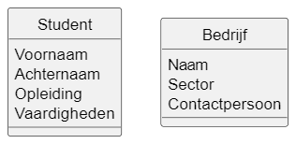
Noot. Omdat er geen middel voor het bedrijf is om informatie over de student in te kunnen zien, staan de student en het bedrijf in dit model los van elkaar (geen relatie).

Gewenste situatie
In de gewenste situatie kan een organisatie online zien wie jij bent en wat jouw vaardigheden zijn. Bij vaardigheden moet je denken aan technische vaardigheden (met welke programmeertalen heb je gewerkt?), maar ook aan soft skills (wat maakt jou een waardevol teamlid?). Het nieuwe systeem zou kunnen lijken op een CV, maar dan in de vorm van een webpagina. Omdat de gegevens niet vaak veranderen hoeft er geen beheerpagina te komen om gegevens te wijzigen. In Figuur 2 is de gewenste situatie getekend met behulp van een domeinmodel.
De webpagina moet ongeacht de schermgrootte goed te bekijken zijn. De verwachting is daarbij dat de meeste bezoekers de webpagina bezoeken via hun smartphone. De profielpagina moet bovendien goed te interpreteren zijn voor bezoekers met een visuele beperking. Hoewel het doel uiteindelijk is om de profielpagina beschikbaar te maken via het web, ligt dit voor nu buiten scope. Er is namelijk geen webserver beschikbaar waar de webpagina op gehost kan worden.
Figuur 2. Domeinmodel van de gewenste situatie
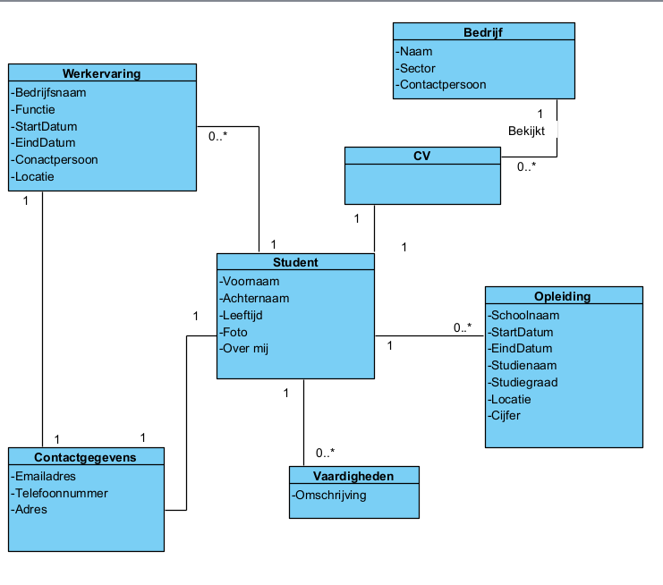Noot. In de gewenste situatie is er dankzij de profielpagina wel een manier voor bedrijven om informatie over de student te kunnen inzien.

Requirements
Inleiding requirements
In dit hoofdstuk staan de requirements voor de profielpagina. De requirements zijn opgesteld op basis van de domeinanalyse (huidige en gewenste situatie). De requirements zijn opgedeeld in functionele requirements (wat de pagina moet tonen) en niet-functionele requirements (kwaliteitseisen zoals toegankelijkheid en responsiveness). Alle requirements zijn geprioriteerd met MoSCoW. Ten minste alle Must Have requirements moeten gerealiseerd worden bij de oplevering.

Functionele requirements
Tabel 1
Functionele requirements van de profielpagina
Id | Beschrijving | Prioriteit
FR1 | Het cv toont de persoonsgegevens | Must
FR2 | Het cv toont de contactgegevens | Must
FR3 | Het cv toont eventuele opleidingen | Must
FR4 | Het cv toont eventuele werkervaring | Must
FR5 | Het cv toont vaardigheden | Should
FR6 | Het cv toont sectie over mij | Should

Niet-functionele requirements
Tabel 2
Niet-functionele requirements van de profielpagina
Id | Beschrijving | Prioriteit
NFR1 | Het cv moet printbaar zijn | Could
NFR2 | Het cv-webpagina moet beschikbaar zijn in dark-mode | Could
NFR3 | Het cv is op ieder device goed leesbaar | Must
NFR4 | Het cv moet toegankelijk zijn voor alle gebruikers | Should

Bevat voornaam, achternaam, geboortedatum, profielfoto
Bevat Email adres, telefoonnummer, adresgegevens
Bevat Schoolnaam, Startdatum, Einddatum, Contact persoon en locatie
Bevat Bedrijfsnaam, Functie, Startdatum, Einddatum, Contactpersoon en locatie

